# **Registrii generali EU:**

-EAX = registru acumulator

-EBX = registru general(de baza)

-ECX = registru de numarare

-EDX = registru de date

-ESP = stack pointer !Singurul registru care nu poate fi folosit cu rol de index(in offset)

-EBP = base pointer

-EDI,ESI = registrii de index (destination index si source index)

# Registrii de segment (registrii selectori):

CS - code segment

DS - data segmnet

SS - stack segment

ES - extra segment

FS, GS - indica catre segmente suplimentare, nu au roluri predeterminate

Daca unei adrese i se specifica doar offsetul => adresa NEAR

Daca se specifica selector de segment si offset => adresa FAR

# **Reprezentarea unei instructiuni:**

baza - orice registru general

index - orice registru general INAFARA DE ESP

scala - numerele: 1 sau 2 sau 4 sau 8

constanta - valoarea unei constante numerice

**O adresa are forma de:**

selector de segment : offset

# **Moduri de adresare:**

-modul registru : apare un registru

-modul imediat: apare o constanta

-modul adresare la memorie: apare offset

# **Moduri de adresare la memorie:**

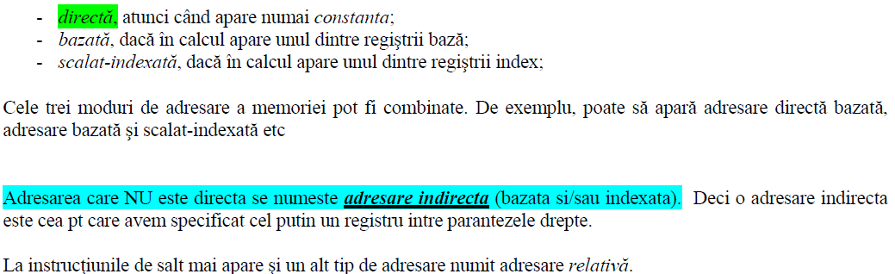

# **Flaguri:**

Ce pula ati zis sa trecem iar Dunarea? Of..

x x ... x OF DF IF TF SF ZF x AF x PF x CF

CF - carry flag = 1 => depasire

PF - parity flag = 1 => cel mai putin semnificativ octet are nr par de biti 1

AF - auxiliary flag = 1 => transport de la bitul 3 la bitul 4

ZF - zero flag = 1 => valoarea este egala cu 0

SF - sign flag = 1 => nr negativ

TF - trap flag = 1 => (flag de depanare) masina se opreste dupa fiecare instructiune

IF - interrupt flag (flag de intrerupere)

DF - dirrection flag = 1 => deplasare se face de la sfarsit la inceput

OF - overflow flag = 1 => depasire cu semn?

7 instructiuni de setare a flagurilor: CLC, STC, CMC (pentru CF)

CLD, STD (pentru DF)

!CLI, STI (pentru if, nu merge pe 32/64 biti)